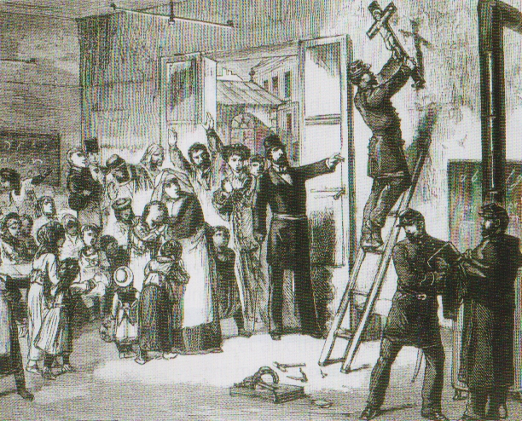
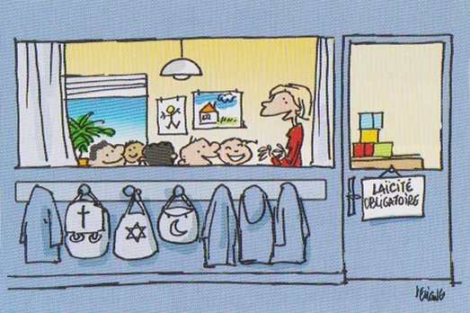
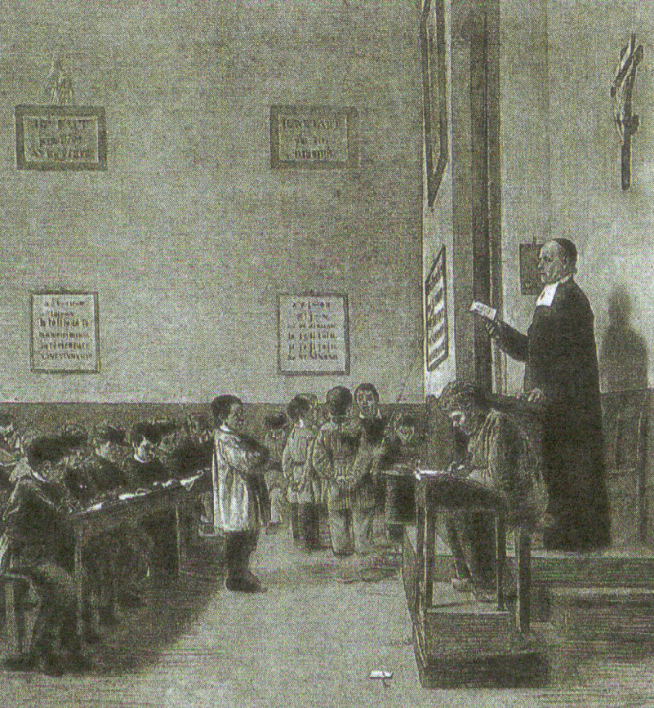

6EMC2

LA LAICITE AU COLLEGE

A1
L’école est d’abord religieuse
Culture de la sensibilité

L’école devient laïque (1881-1882)
Aujourd’hui, la laïcité permet de vivre ensemble (2004)
2
1
3
1
2
3
1
2
3
4
Discussion à visée philosophique
Laïcité : principe de séparation entre la religion et l'État : elle permet à une personne de choisir ou non une religion et de la pratiquer librement.
Croyance : fait de croire à l’existence de quelqu’un ou de quelque chose
Religion : ensemble de croyances et de rites (fêtes et règles)

Doc. 1 / Une école privée catholique

Hatier 2016
Doc. 2 / Les débuts de la laïcité à l’école

Doc. 3 / L’école laïque aujourd’hui

1. ………………………………………………………………………………………………….
2. ………………………………………………………………………………………………….
3. ………………………………………………………………………………………………….

1. …………………………………………………………………………………………………………………………………..
2. …………………………………………………………………………………………………………………………………..
3. …………………………………………………………………………………………………………………………………..
1. Les élèves reçoivent tous le …………….. enseignement.
2. Il est ……………………………………. de porter un signe ou un vêtement qui montre de façon trop voyante sa religion.
3. Il n’y a pas de …………………………………………………………. . Toutes les religions peuvent être étudiées.
4. Un élève ne peut pas ………………………………….. un cours à cause de ses croyances.

…………………………………………………………………………………………………………
…………………………………………………………………………………………………………
…………………………………………………………………………………………………………

……………………………………………………………………………………………………………………………………………
……………………………………………………………………………………………………………………………………………
……………………………………………………………………………………………………………………………………………

……………………………………………………………………………………………………………………………………………………………………………..
……………………………………………………………………………………………………………………………………………………………………………..……………………………………………………………………………………………………………………………………………………………………………..…

La laïcité est-elle contre la religion ?

Belin 2016
Belin 2016

